



信息学院软件工程系

《计算机网络》实验报告

**题　　目 实验五　Socket API许可认证软件**

**班　　级 软件工程2021级卓越班**

**姓　　名 黄子安**

**学　　号 22920212204396**

**实验时间 2023年5月10日**

**2023年5月10日**

填写说明

1. 本文件为Word模板文件，建议使用Microsoft Word 2021打开，在可填写的区域中如实填写；
2. 填表时勿改变字体字号，保持排版工整，打印为PDF文件提交；
3. 文件总大小尽量控制在1MB以下，最大勿超过5MB；
4. 应将材料清单上传在代码托管平台上；
5. 在实验课结束14天内，按原文件发送至课程FTP指定位置。

# 实验目的

通过完成实验，掌握应用层文件传输的原理；了解传输过程中传输层协议选  
用、应用层协议设计和协议开发等概念。

# 实验环境

Windows11，C++，Socket API

# 实验结果

需求分析

1、 某组织管理员在购买许可证时，输入用户名、口令和许可证类型，许可  
 证程序返回一个由 10 个数字组成的序列号。  
 2、 该组织的用户第一次使用软件 A 时，输入序列号。  
 3、 该组织用户运行软件时，向许可证服务器发送验证。  
 4、 许可证服务器查询得到该序列号的使用人数，如果未到达上限，则返回  
 授权指令；否则，返回拒绝指令。  
 5、 软件 A 得到授权指令，允许用户使用软件。否则，提示用户稍后再试，  
 退出程序。  
 当软件 A 或非正常退出（崩溃被其它程序中止）时，许可证服务器应在扣除  
 使用人数时剔除它。可以使软件 A 定期（如： 30 分钟）向服务器报告其状态，  
 超过一定时间没有收到报告时，则认定崩溃。  
 当许可证服务器崩溃时，软件 A 应能在重新启动时恢复。许可证服务器重  
 启后，如果新的软件 A 前来连接，服务器不可以因接受其连接而拒绝已认证用  
 户的连接。

软件实现

**1.设计概况**

需要根据用户提供的用户名、口令和许可证类型返回以一个指定的许可证序列号，考虑到提供序列号和后续接收用户状态报送这两个功能实际上对服务器的需求差别较大，前者一般提供完序列号即可完成任务，后者可能会面临大量用户同时接入的并发处理，可能对设备的需求较高，因此为了满足需求将这两个程序拆分开，分为许可证提供服务器和状态报送服务器，便于管理员在不同主机上运行。

**2.许可证提供服务器**

使用Socket API获取用户输入的用户名、口令和类型，之后存入数据库并从序列号池中分配一个序列号发送给用户

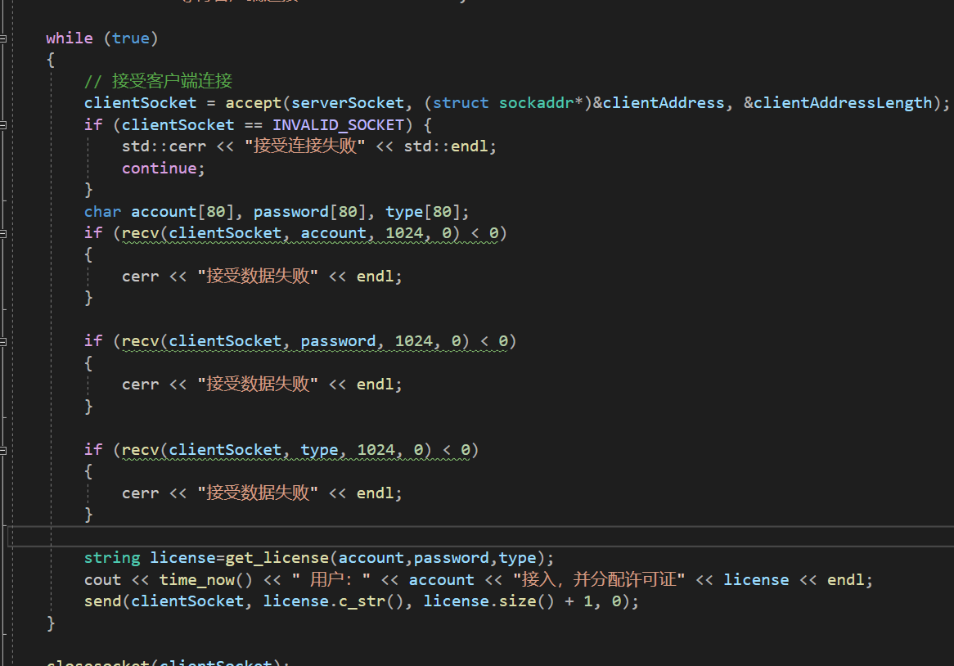

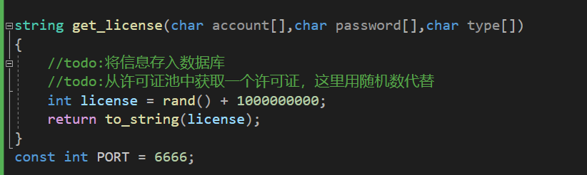

**3.状态报送服务器**

该服务器可能会有多个用户接入，为了并发处理这些用户需求，需要在创建Socket之后使用多线程处理客户端接入。

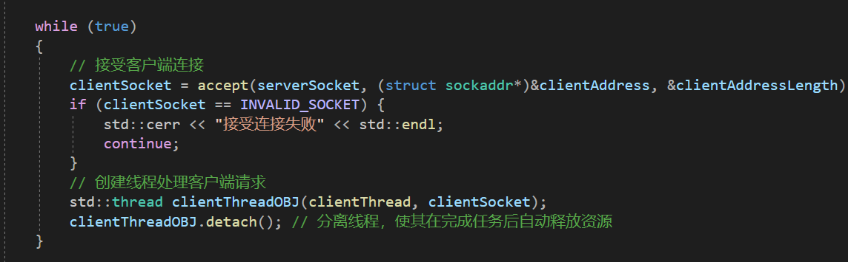

为了区分同一序列号下的不同用户，使用IP地址来标志区分这些用户，在线程中获取客户端的IP

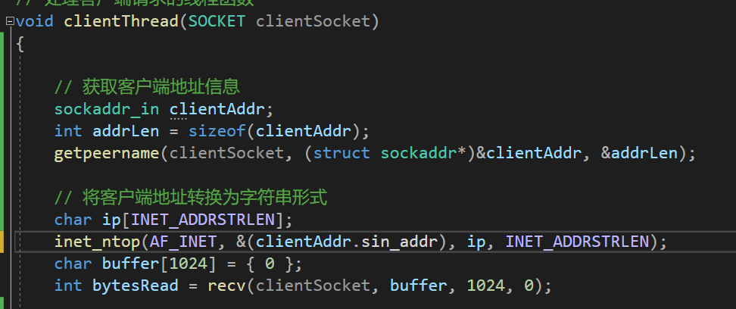

之后判断该许可证序列号的用户接入数量是否已满，在这里使用C++STL中的map来实现序列号和用户数量的映射关系，根据用户数量返回信息给客户端，之后客户端根据这些反馈的信息来决定用户是否有权使用当前桌面软件

除此之外这里还有一个状态接受功能，在线程中开启一个循环持续监听用户的报送，当客户端主动断开连接或者因为崩溃断开连接都会导致客户端Socket直接断开，会在服务器日志中输出用户退出的日志

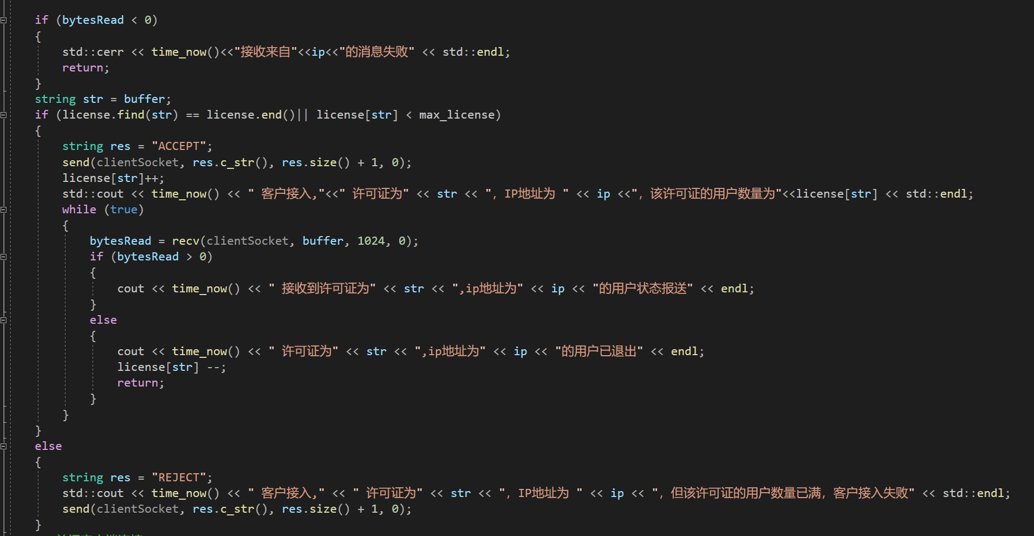

**4.客户端**

客户端会先咨询用户是否已经拥有序列号，如果未拥有序列号会和许可证提供服务器连接，许可证提供服务器和状态报送服务器可以根据管理员的需求设置IP地址和端口号，这里为了保证本地测试的方便两个服务器IP地址都设置为环回地址，通过端口号区分这两个服务器  
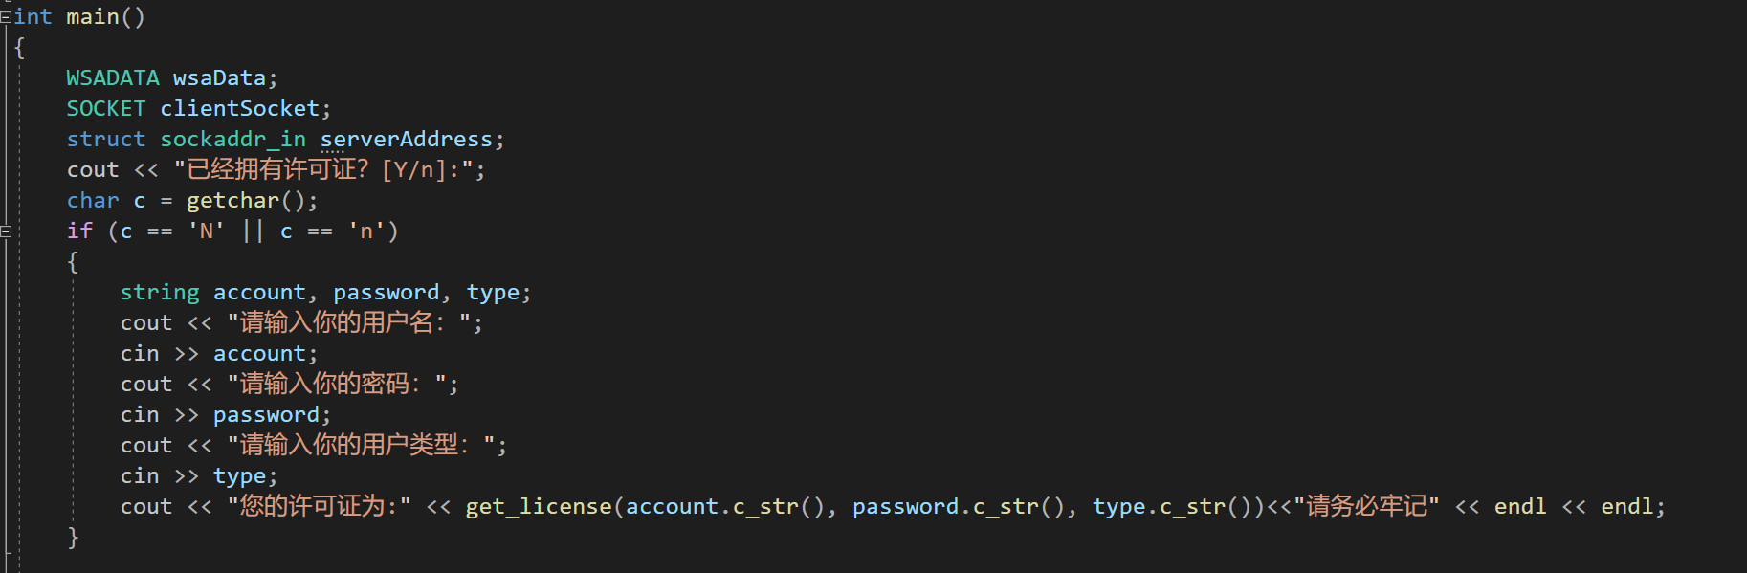

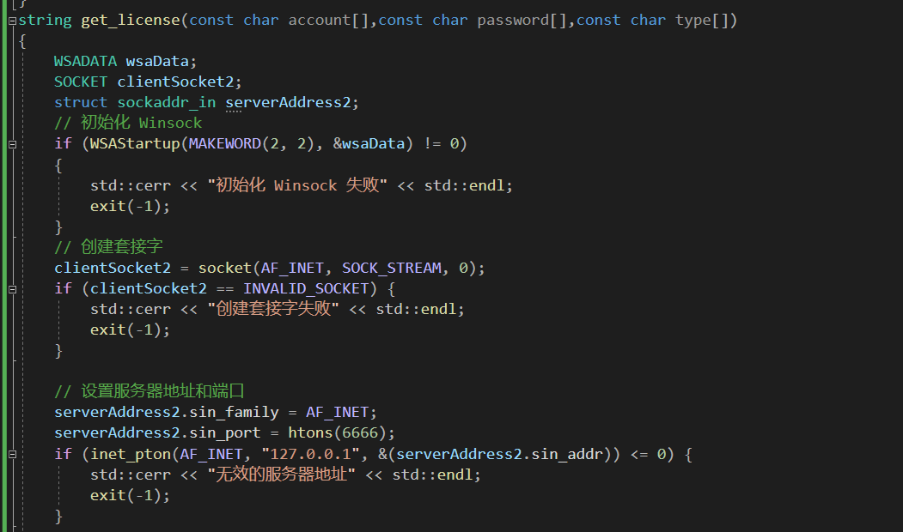

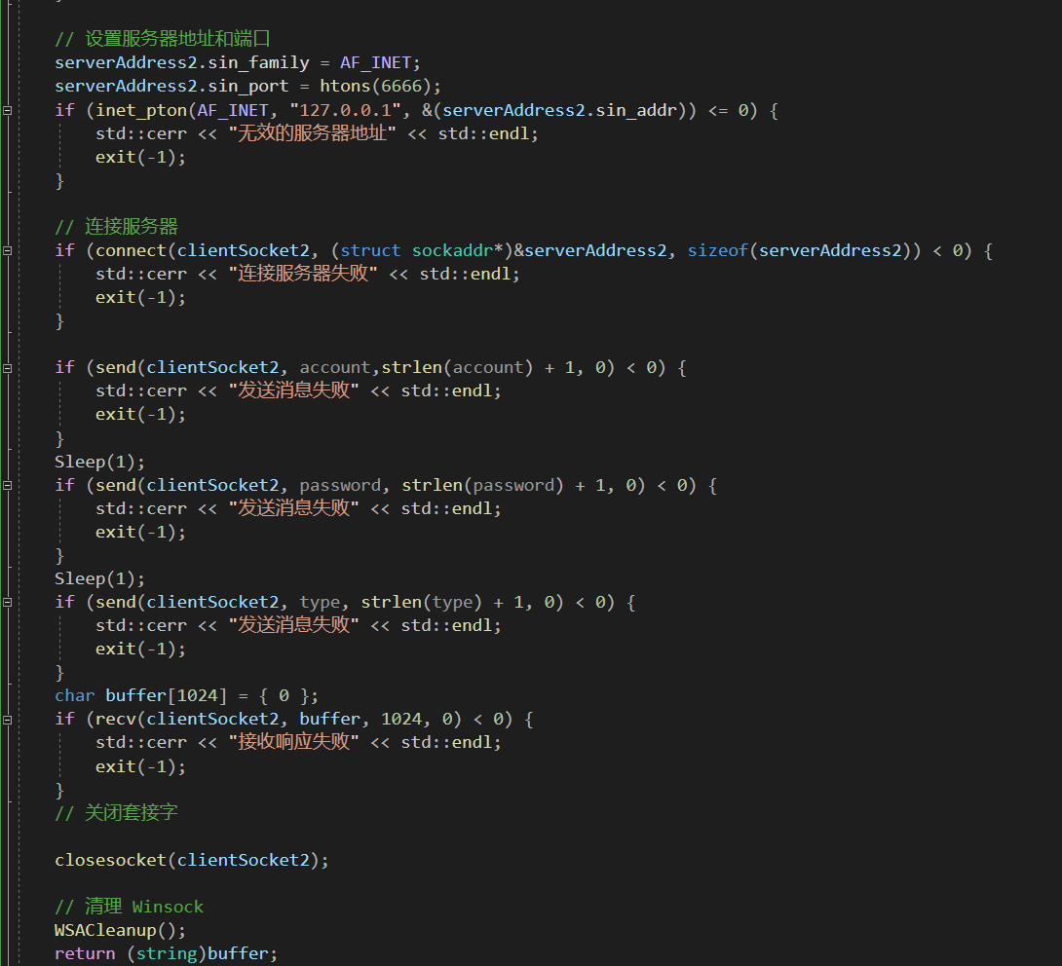

当用户拥有许可证后会根据服务器中该许可证序列号的在线用户数量来确定该用户是否可以使用软件

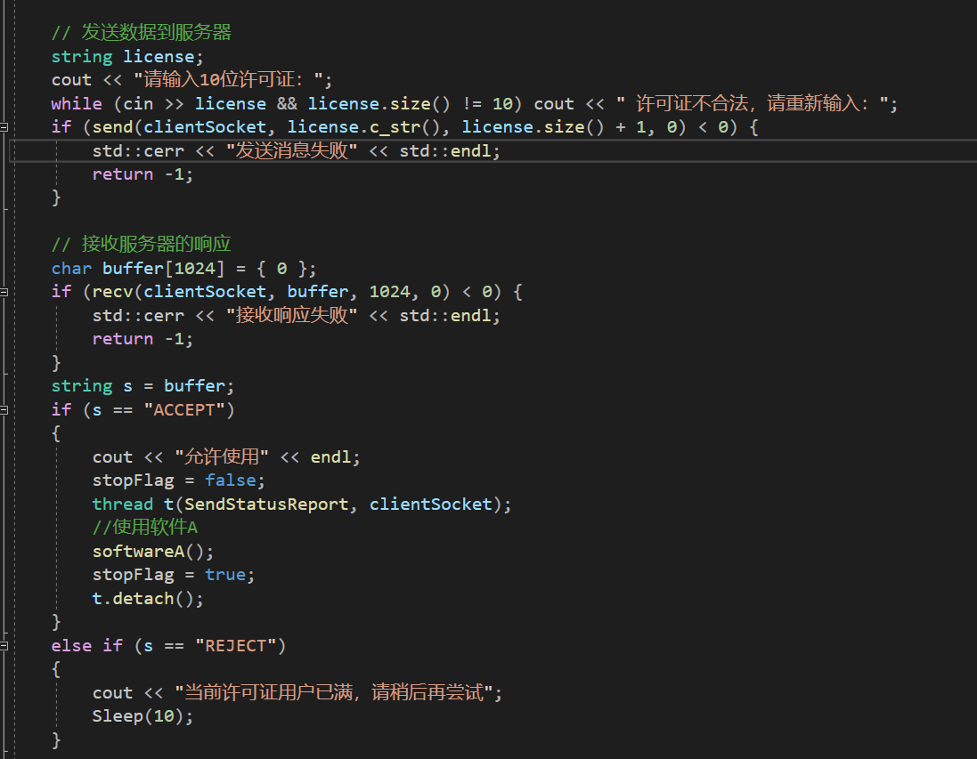

之后会开启一个线程用于客户端状态的报送，每隔一段时间向服务器发送一次状态报送，之后会将对应的线程进行阻塞直到下一次发送

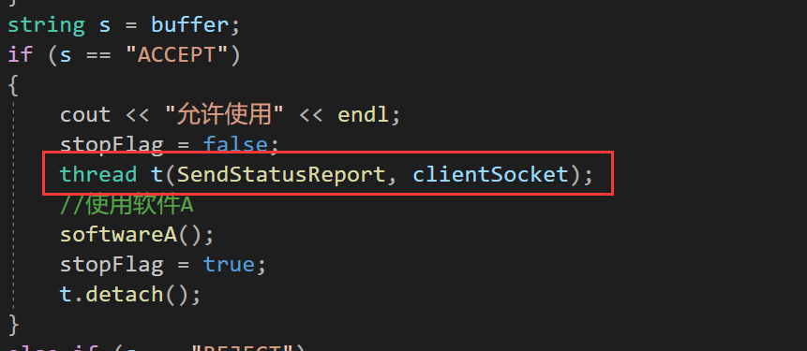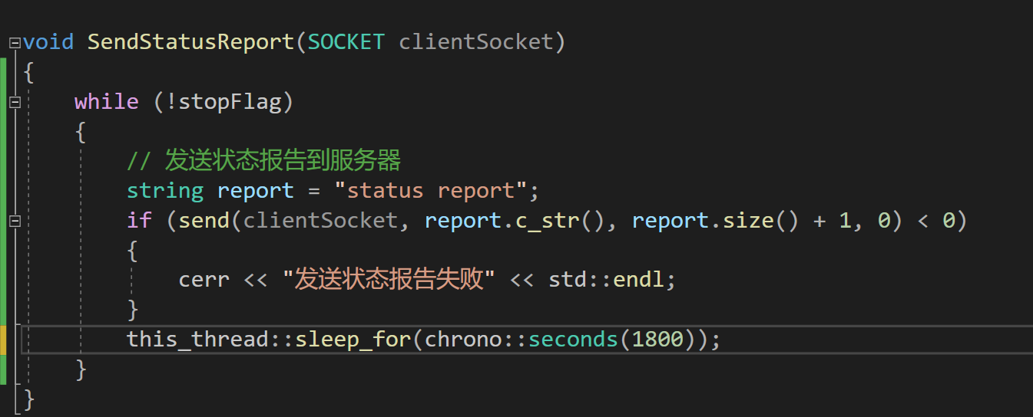

**5.运行效果**

先开启两个服务器，等待客户端接入，当获取到用户没有许可证时会连接对应的服务器，根据所提供的用户名、密码和用户类型分配一个序列号，同时服务器将对应的信息存储到数据库中

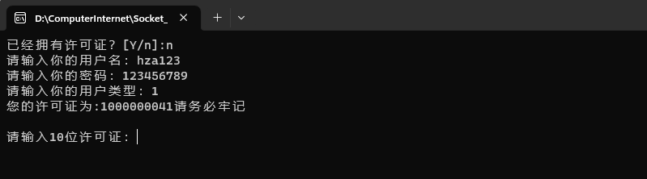

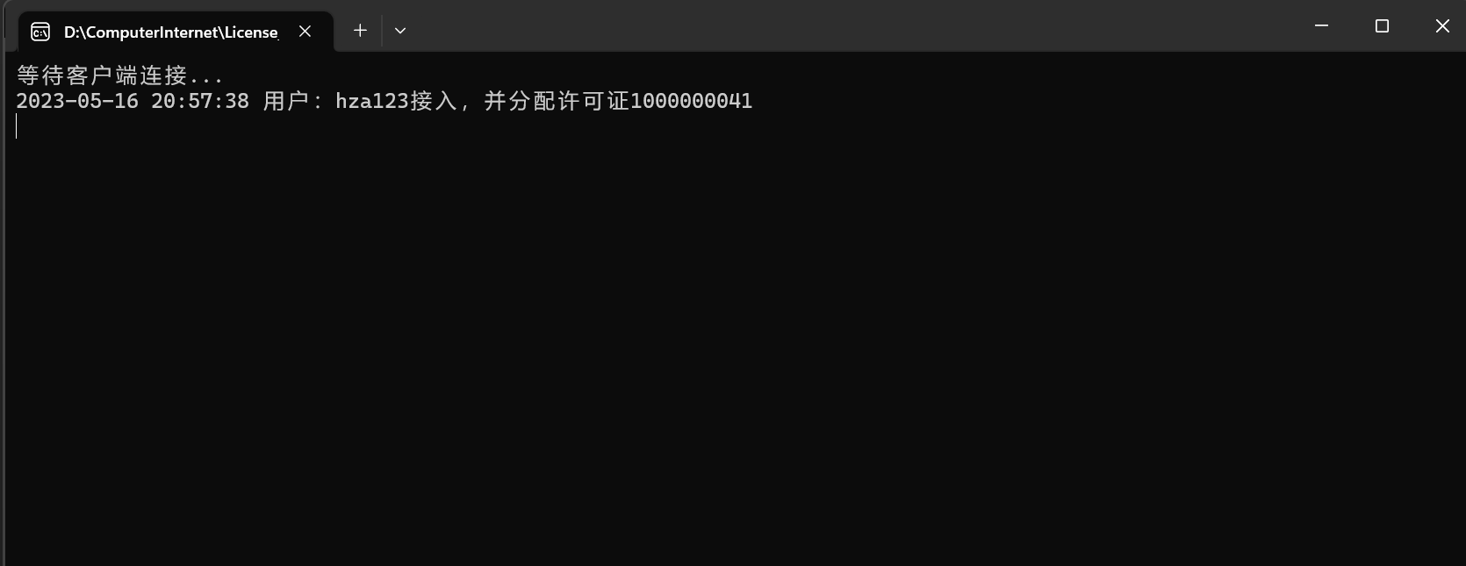

之后用户输入许可证进行登录，此时用户获得软件的使用许可权，同时用户会每隔一段时间向服务器报送状态，服务器接收到状态并作为日志打印输出

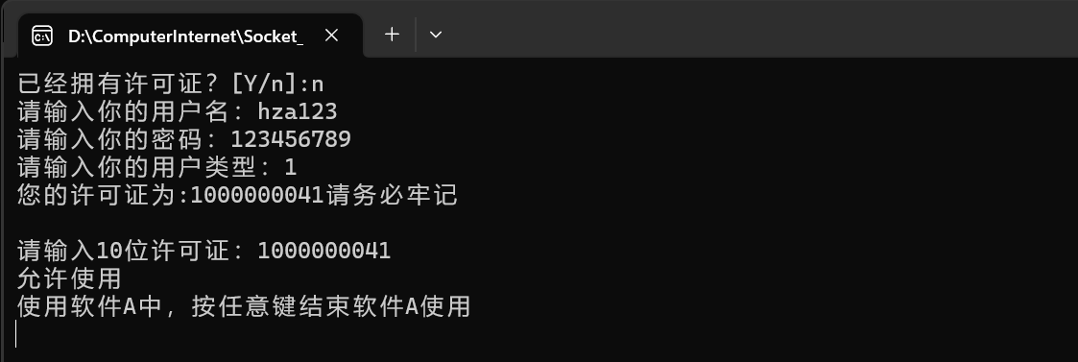

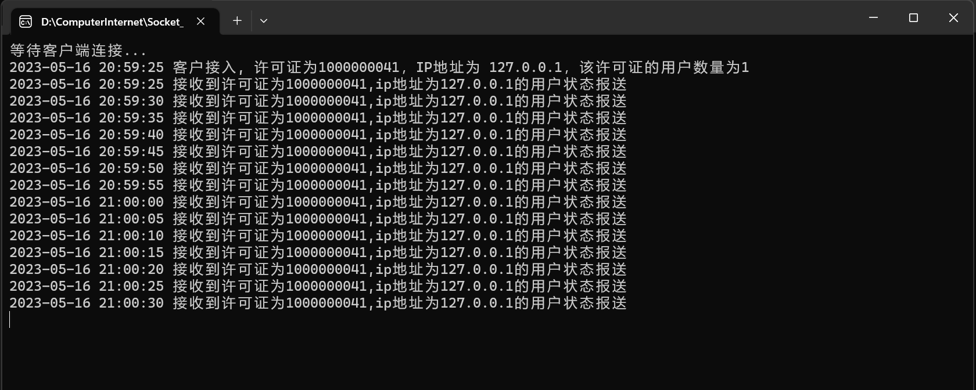

此时假设接入用户2，服务器会对这两个用户进行并发服务，如图所示服务器的日志中输出用户接入信息，并且都会打印两个用户的状态报送日志，同理更多个用户接入时也会利用多线程实现并发处理

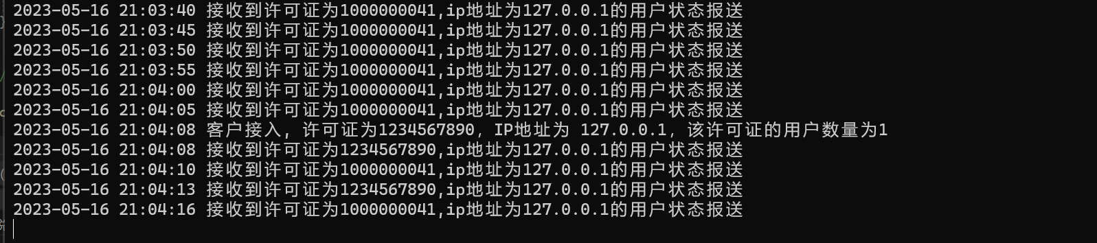

如果用户2对应的许可证序列号已经达到人数上限，那么将会被拒绝使用软件，可以在服务器的日志中找到对应的拒绝信息

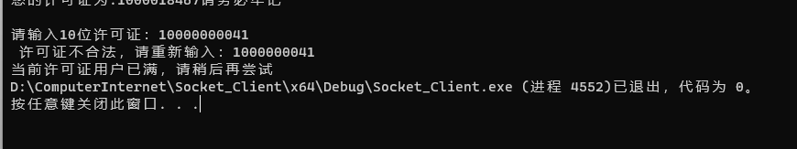

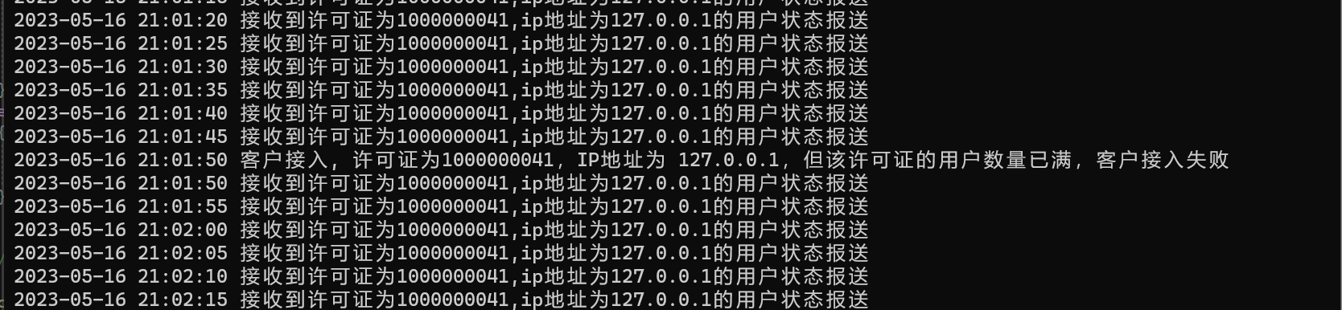

当用户主动退出或者崩溃时，会打印出对应的退出日志，同时将对应许可证序列号的在线人数扣除

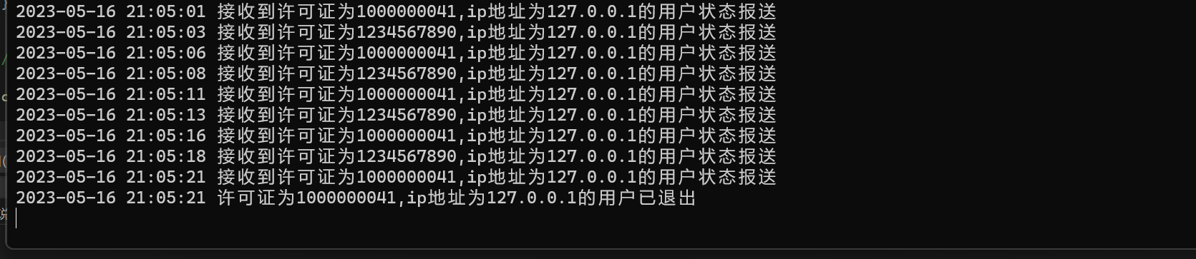

# 实验代码

本次实验的代码已上传于以下代码仓库：https://gitee.com/aaaz718/Lab5.git

# 实验总结

1.对Socket编程有了初步的了解，在应用层的角度对网络层的IP和传输层的TCP等协议有了进一步的了解

2.对多线程编程有了初步的了解，简单了解了线程、阻塞、进程等概念。可以使用它们来实现一些需要的程序效果

3.这个实验难点之一在于需求分析，因此在软件编写的时候进行充分的需求分析十分必要，不然容易导致后续的工作无法正确进行